使用的是codex gpt-5.5

Prompt：

我正在完成一门 NLP 课程作业。我会给你两类材料：我直接粘贴的作业要求文字我上传的课程 PPT PDF请注意以下规则：我粘贴的作业要求文字是最高优先级、最可靠的信息来源。PPT PDF 只用于核对我提到的对应知识点内容，以及补充相关理论背景。如果 PDF 某些页面你无法正确读取、内容提取不完整、或者你不确定是否理解准确，请直接明确说明“无法确认”，不要编造。不要让 PDF 内容覆盖我明确写出的作业要求。请你按下面的顺序帮助我：第一步：先根据我给出的作业要求，梳理这次作业到底要求实现哪些模块、每个模块要做什么、整体提交物有哪些。第二步：再结合我上传的 PPT PDF，核对这次作业涉及的理论内容是否与作业描述一致，并总结这些理论点的核心知识。重点关注：机器翻译的发展脉络：规则翻译、统计机器翻译、神经机器翻译神经机器翻译（NMT）的基本原理或架构基于规则的机器翻译及其局限机器翻译质量评测方法BLEU 的基本思想、优点和局限第三步：指出这些理论点和作业的三个模块是如何一一对应的，并说明：哪些内容适合直接做成功能展示哪些内容适合写进实验报告哪些内容适合作为“学生观察任务”的分析重点第四步：如果信息确认充分，再帮助我生成后续开发需要的内容，例如：Vibe Coding 用的高质量 promptStreamlit 项目结构设计requirements.txt分模块开发步骤可运行代码实验报告写法页面截图时该重点展示什么输出格式请按以下顺序： 一、作业要求梳理 二、PPT 理论核对 三、模块与理论对应表 四、目前无法确认的信息 五、下一步建议回答要求：默认用中文回答，但保留关键英文术语语言自然一点，像认真负责的 NLP 助教不要把没有把握的 PPT 内容写成确定事实如果某部分内容无法确认，请明确标出来Week 9 随堂 Vibe 实验：机器翻译机制与质量评测系统 👨‍🏫 实验背景与目的： 在本周的理论课中，我们学习了机器翻译（Machine Translation, MT）的发展历程。从早期的“基于规则的机器翻译”（词对词直译、句法转换），到统计机器翻译，再到目前主流的神经机器翻译（NMT）。本次实验，请利用 AI 辅助编程工具（Vibe Coding 模式），开发一个“机器翻译机制对比与评测平台”。你将通过构建直译引擎与神经网络引擎的对比，以及实现机器翻译的自动化评测指标（BLEU），深入理解机器翻译底层的架构差异与评价准则。⏱️ 实验任务：构建“机器翻译对比与评测Web系统” 🎯 总体要求： 使用 Python 的 Streamlit 框架，结合 Hugging Face 的 transformers 库和 nltk 库，构建包含三种核心翻译体验的交互式应用。🛠️ 模块 1：神经机器翻译引擎 (NMT Engine) 对应课件：机器翻译原理与神经机器翻译架构给 AI 的 Prompt 提示词核心（供参考）："在 Streamlit 应用的第一个标签页，实现一个神经机器翻译模块。 提供一个文本输入框，允许用户输入英文句子。 使用 Hugging Face transformers 库的 pipeline 功能，加载轻量级的英译中模型（如 Helsinki-NLP/opus-mt-en-zh）。 输出模型生成的中文译文，并要求界面具有加载中的交互提示（Spinner）。"👀 观察任务： 输入包含英语俚语或复杂长句的文本（如 "It rains cats and dogs."）。观察神经机器翻译能否正确处理多义词和上下文语境。🛠️ 模块 2：基于规则的直译 vs. 神经网络意译 (Rule-based vs NMT) 对应课件：基于规则的机器翻译（词典直接替换）及其局限性给 AI 的 Prompt 提示词核心（供参考）："在第二个标签页，实现一个对比模块。 编写一个 Python 函数，模拟早期的『基于规则的机器翻译』：利用一个预定义的英汉词典字典（Dictionary），对输入的英文句子进行基于空格分词的『逐词直译』（如果词典中没有的词直接保留英文）。 将模块 1 中的 NMT 译文与这个『逐词直译』的结果在页面上并排展示，进行效果对比。"👀 观察任务： 对比两种翻译结果。结合课件思考：基于规则的翻译在处理语序倒装（如定语从句）、一词多义时会遇到怎样不可逾越的鸿沟？🛠️ 模块 3：机器翻译质量自动评测 (BLEU Score) 对应课件：机器翻译评测方法给 AI 的 Prompt 提示词核心（供参考）："在第三个标签页，实现机器翻译自动评测功能。 页面需要三个输入区域：1. 待翻译英文原文；2. 标准的中文参考译文（Reference）；3. 机器生成的候选译文（Candidate，可直接调用模块1生成）。 使用 nltk.translate.bleu_score 模块，计算机器译文与参考译文之间的 BLEU 分数。 在页面上输出最终的 BLEU 得分，并解释这个分数代表的意义。"👀 观察任务： 针对同一句英文，分别故意提供一个“词汇完全一样但语序全错”的中文参考，和一个“语序正确但同义词替换”的中文参考。观察 BLEU 分数的变化，体会 BLEU 算法（基于 n-gram 匹配）在评测翻译质量时的优缺点。
1415143.pdf
我正在完成一门 NLP 课程作业。我会给你两类材料： 1. 我直接粘贴的作业要求文字 2. 我上传的课程 PPT PDF 请注意以下规则： 1. 我粘贴的作业要求文字是最高优先级、最可靠的信息来源。 2. PPT PDF 只用于核对我提到的对应知识点内容，以及补充相关理论背景。 3. 如果 PDF 某些页面你无法正确读取、内容提取不完整、或者你不确定是否理解准确，请直接明确说明“无法确认”，不要编造。 4. 不要让 PDF 内容覆盖我明确写出的作业要求。 请你按下面的顺序帮助我： 第一步：先根据我给出的作业要求，梳理这次作业到底要求实现哪些模块、每个模块要做什么、整体提交物有哪些。 第二步：再结合我上传的 PPT PDF，核对这次作业涉及的理论内容是否与作业描述一致，并总结这些理论点的核心知识。重点关注： - 机器翻译的发展脉络：规则翻译、统计机器翻译、神经机器翻译 - 神经机器翻译（NMT）的基本原理或架构 - 基于规则的机器翻译及其局限 - 机器翻译质量评测方法 - BLEU 的基本思想、优点和局限 第三步：指出这些理论点和作业的三个模块是如何一一对应的，并说明： - 哪些内容适合直接做成功能展示 - 哪些内容适合写进实验报告 - 哪些内容适合作为“学生观察任务”的分析重点 第四步：如果信息确认充分，再帮助我生成后续开发需要的内容，例如： - Vibe Coding 用的高质量 prompt - Streamlit 项目结构设计 - requirements.txt - 分模块开发步骤 - 可运行代码 - 实验报告写法 - 页面截图时该重点展示什么 输出格式请按以下顺序： 一、作业要求梳理 二、PPT 理论核对 三、模块与理论对应表 四、目前无法确认的信息 五、下一步建议 回答要求： - 默认用中文回答，但保留关键英文术语 - 语言自然一点，像认真负责的 NLP 助教 - 不要把没有把握的 PPT 内容写成确定事实 - 如果某部分内容无法确认，请明确标出来 Week 9 随堂 Vibe 实验：机器翻译机制与质量评测系统 👨‍🏫 实验背景与目的： 在本周的理论课中，我们学习了机器翻译（Machine Translation, MT）的发展历程。从早期的“基于规则的机器翻译”（词对词直译、句法转换），到统计机器翻译，再到目前主流的神经机器翻译（NMT）。 本次实验，请利用 AI 辅助编程工具（Vibe Coding 模式），开发一个“机器翻译机制对比与评测平台”。你将通过构建直译引擎与神经网络引擎的对比，以及实现机器翻译的自动化评测指标（BLEU），深入理解机器翻译底层的架构差异与评价准则。 ⏱️ 实验任务：构建“机器翻译对比与评测Web系统” 🎯 总体要求： 使用 Python 的 Streamlit 框架，结合 Hugging Face 的 transformers 库和 nltk 库，构建包含三种核心翻译体验的交互式应用。 🛠️ 模块 1：神经机器翻译引擎 (NMT Engine) 对应课件：机器翻译原理与神经机器翻译架构 给 AI 的 Prompt 提示词核心（供参考）： "在 Streamlit 应用的第一个标签页，实现一个神经机器翻译模块。 提供一个文本输入框，允许用户输入英文句子。 使用 Hugging Face transformers 库的 pipeline 功能，加载轻量级的英译中模型（如 Helsinki-NLP/opus-mt-en-zh）。 输出模型生成的中文译文，并要求界面具有加载中的交互提示（Spinner）。" 👀 观察任务： 输入包含英语俚语或复杂长句的文本（如 "It rains cats and dogs."）。观察神经机器翻译能否正确处理多义词和上下文语境。 🛠️ 模块 2：基于规则的直译 vs. 神经网络意译 (Rule-based vs NMT) 对应课件：基于规则的机器翻译（词典直接替换）及其局限性 给 AI 的 Prompt 提示词核心（供参考）： "在第二个标签页，实现一个对比模块。 编写一个 Python 函数，模拟早期的『基于规则的机器翻译』：利用一个预定义的英汉词典字典（Dictionary），对输入的英文句子进行基于空格分词的『逐词直译』（如果词典中没有的词直接保留英文）。 将模块 1 中的 NMT 译文与这个『逐词直译』的结果在页面上并排展示，进行效果对比。" 👀 观察任务： 对比两种翻译结果。结合课件思考：基于规则的翻译在处理语序倒装（如定语从句）、一词多义时会遇到怎样不可逾越的鸿沟？ 🛠️ 模块 3：机器翻译质量自动评测 (BLEU Score) 对应课件：机器翻译评测方法 给 AI 的 Prompt 提示词核心（供参考）： "在第三个标签页，实现机器翻译自动评测功能。 页面需要三个输入区域：1. 待翻译英文原文；2. 标准的中文参考译文（Reference）；3. 机器生成的候选译文（Candidate，可直接调用模块1生成）。 使用 nltk.translate.bleu_score 模块，计算机器译文与参考译文之间的 BLEU 分数。 在页面上输出最终的 BLEU 得分，并解释这个分数代表的意义。" 👀 观察任务： 针对同一句英文，分别故意提供一个“词汇完全一样但语序全错”的中文参考，和一个“语序正确但同义词替换”的中文参考。观察 BLEU 分数的变化，体会 BLEU 算法（基于 n-gram 匹配）在评测翻译质量时的优缺点。
显示更多
1:07
已处理 3m 6s
一、作业要求梳理
这次作业要做一个 Streamlit Web 系统，主题是“机器翻译机制对比与质量评测”。
核心提交物应包括：
- 一个可运行的 Streamlit 应用
- 三个功能模块：
  - 模块 1：NMT Engine，调用 Hugging Face transformers.pipeline 做英文到中文翻译
  - 模块 2：Rule-based vs NMT，对比逐词直译和神经机器翻译
  - 模块 3：BLEU Score，用 nltk.translate.bleu_score 计算候选译文和参考译文的匹配程度
- 实验报告或说明文档：
  - 展示三个模块的功能
  - 分析规则翻译、NMT、BLEU 的机制差异
  - 记录观察任务中的现象和解释
- 页面截图：
  - NMT 翻译结果
  - 规则直译 vs NMT 对比结果
  - BLEU 输入与得分结果
三个模块的重点：
模块 1 要展示神经机器翻译能力。输入英文句子，加载如 Helsinki-NLP/opus-mt-en-zh 的轻量英译中模型，输出中文译文，并用 Spinner 显示加载状态。
模块 2 要模拟早期 Rule-based Machine Translation。用一个英汉 Dictionary，按空格分词逐词替换，词典没有的词保留英文。再把它和 NMT 结果并排展示。
模块 3 要实现自动评测。用户输入英文原文、中文 Reference、机器生成 Candidate，然后用 BLEU 计算分数，并解释分数含义。
二、PPT 理论核对
我已尝试读取你上传的 PPT PDF：1415143.pdf。PDF 共 81 页，但文字层存在明显字体编码问题：中文大多乱码，英文可部分还原。因此下面只把能较可靠确认的内容写成确定信息。
能确认的 PPT 内容与作业描述总体一致：
- 第 7 页附近出现 International Conference on Machine Translation，可对应机器翻译发展背景。
- 第 10-14 页附近出现：
  - Interlingual Machine Translation
  - Direct Machine Translation
  - Transfer-based Machine Translation
这与作业中提到的早期规则翻译、词对词直译、句法转换方向一致。
- 第 16 页出现 Example-based Machine Translation, EBMT。
- 第 17 页出现 Statistical Machine Translation, SMT，与作业背景里的统计机器翻译一致。
- 第 50-56 页附近涉及神经翻译模型，能看到 RNN、隐藏状态、上下文向量、attention 权重等内容，和 NMT 基本架构一致。
- 第 64-68 页附近出现 Transformer、Multi-head Attention、Masked Multi-head Attention、位置编码相关内容，和现代 NMT 架构一致。
- 第 75-76 页出现 Bilingual Evaluation Understudy (BLEU)、candidate、reference、brevity penalty 和 BLEU 公式，和作业第三模块完全对应。
核心理论点总结：
机器翻译发展脉络：
- Rule-based MT：依赖人工规则、词典、句法分析和转换规则。
- Example-based MT：基于已有双语例句或片段做类比翻译。
- Statistical MT, SMT：从平行语料中学习翻译概率、语言模型、对齐关系。
- Neural MT, NMT：用神经网络直接建模从源语言序列到目标语言序列的条件概率。
- Transformer-based NMT：用 self-attention 和 encoder-decoder 架构捕捉长距离依赖，是当前主流方向。
NMT 基本原理：
- 输入源语言句子，先编码成向量表示。
- Decoder 根据上下文逐步生成目标语言词。
- Attention 机制让模型在生成每个词时关注源句不同部分。
- Transformer 用 self-attention / multi-head attention 取代传统 RNN，能更好并行训练并处理长距离依赖。
Rule-based MT 及局限：
- 优点：机制直观、可解释，适合课堂展示。
- 局限：依赖人工词典和规则，难处理语序变化、一词多义、上下文、省略、习语和长句结构。
- 例如 It rains cats and dogs. 逐词翻译会严重失真，因为它是 idiom，不是字面上的“猫和狗”。
机器翻译评测方法：
- 人工评测：更接近真实质量判断，但成本高、主观性强。
- 自动评测：用 Reference 和 Candidate 的相似程度近似衡量翻译质量。
- BLEU 是经典自动评测方法，适合本实验实现。
BLEU 基本思想：
- 比较 Candidate 和 Reference 的 n-gram 重合程度。
- 通常统计 1-gram 到 4-gram。
- 加入 Brevity Penalty，避免模型输出过短句子骗高分。
- 分数越高，表示候选译文与参考译文在表面词序列上越接近。
BLEU 优点：
- 自动化、计算快、便于批量评测。
- 对机器翻译系统比较有参考价值。
- 实现简单，适合课堂实验。
BLEU 局限：
- 偏重表面 n-gram 匹配。
- 对同义词、合理改写不够友好。
- 不能真正理解语义。
- 单句 BLEU 容易波动，通常更适合语料级评估。
- 对中文还要注意分词，否则字符级/词级结果会不同。
三、模块与理论对应表
作业模块 | 对应理论 | 功能展示重点 | 报告重点 | 学生观察重点
模块 1：NMT Engine | Neural Machine Translation, Encoder-Decoder, Attention, Transformer | 输入英文，输出中文，展示 Spinner 和模型译文 | NMT 如何利用上下文、为什么比逐词翻译更自然 | 俚语、长句、多义词是否能被正确翻译
模块 2：Rule-based vs NMT | Direct MT, Rule-based MT, 词典替换局限 | 左右并排展示 Rule-based 直译和 NMT 意译 | 规则系统为什么依赖词典和人工规则 | 语序、定语从句、一词多义、idiom 的失败案例
模块 3：BLEU Score | Machine Translation Evaluation, BLEU, n-gram matching | 输入 Reference / Candidate，输出 BLEU 分数 | BLEU 的计算思想、优点、局限 | 同义替换、语序错误、短句惩罚对分数的影响
适合直接做成功能展示的内容：
- NMT 在线翻译
- Rule-based 逐词直译
- NMT 与 Rule-based 并排对比
- BLEU 分数计算
- BLEU 分数解释提示
适合写进实验报告的内容：
- MT 从规则到统计再到神经网络的发展脉络
- Rule-based MT 的局限
- NMT 的基本架构
- BLEU 的 n-gram 匹配思想
- BLEU 为什么不能完全代表翻译质量
适合作为“学生观察任务”的分析重点：
- It rains cats and dogs. 这类 idiom 的翻译差异
- 长句、从句、倒装结构下 Rule-based 的失败
- NMT 是否更符合中文表达习惯
- BLEU 对“同义但不同字面表达”的惩罚
- BLEU 对“词一样但语序错”的敏感程度
四、目前无法确认的信息
以下内容因为 PDF 中文文字层乱码，不能完全确认：
- PPT 中中文段落的逐字表述无法确认。
- PPT 是否明确要求某个特定 Hugging Face 模型，无法确认。
- PPT 对 Rule-based MT 局限性的中文原话无法确认。
- PPT 是否介绍了除 BLEU 之外的 METEOR、TER、ROUGE 等评测指标，当前无法确认。
- BLEU 公式中的所有中文解释无法完整确认，但英文关键词和公式结构能确认其主题是 BLEU、candidate、reference、brevity penalty。
不过，作业要求本身已经足够清楚，完成这个实验系统不依赖这些无法确认的细节。
五、下一步建议
建议下一步直接进入开发。项目结构可以这样设计：
mt_eval_app/
app.py
requirements.txt
README.md
report.md
requirements.txt 建议：
streamlit
transformers
torch
sentencepiece
sacremoses
nltk
jieba
Vibe Coding prompt 可以这样写：
请用 Python + Streamlit 开发一个机器翻译机制对比与评测系统。应用包含三个 tab：

1. NMT Engine：输入英文句子，使用 transformers.pipeline 加载 Helsinki-NLP/opus-mt-en-zh 做英译中，显示 spinner 和中文译文。
2. Rule-based vs NMT：实现一个基于英汉 dictionary 的逐词直译函数，按空格分词替换；同时调用 NMT 输出译文，并排展示两种结果。
3. BLEU Score：提供英文原文、中文参考译文 Reference、候选译文 Candidate 三个输入框。Candidate 可以由 NMT 自动生成，也允许手动编辑。使用 nltk.translate.bleu_score 计算 BLEU，并解释分数含义。中文 BLEU 计算前请用 jieba 分词。

界面要清晰，适合作为 NLP 课程实验展示；代码结构简洁，包含必要注释和错误处理。
截图重点：
- 模块 1 截图：输入 It rains cats and dogs.，展示 NMT 是否译成“大雨倾盆”这类自然表达。
- 模块 2 截图：同一句话展示 Rule-based 的生硬直译和 NMT 的自然译文。
- 模块 3 截图：展示 Reference、Candidate、BLEU 分数，以及对分数的解释。
我建议下一步我可以直接帮你在当前目录生成完整 Streamlit 项目和可运行代码。
1415143.pdf文档 · PDF
打开
1:12
下一步
1:14
已处理 5m 40s
下一步已经完成：我把 Streamlit 项目搭好了，并且服务已启动。
你可以打开这里查看应用：http://localhost:8501
主要文件：
- app.py：完整 Streamlit 应用，包含 NMT、Rule-based vs NMT、BLEU 三个标签页
- requirements.txt：项目依赖
- README.md：运行说明和展示样例
- report_outline.md：实验报告提纲
我也做了验证：
- app.py 语法检查通过
- Streamlit / Transformers / Torch / NLTK / jieba 导入检查通过
- 本地服务访问返回 200
注意一点：依赖已经安装在当前项目的 .deps 目录里。首次使用 NMT 翻译时，Hugging Face 模型 Helsinki-NLP/opus-mt-en-zh 可能还需要下载模型文件，第一次会慢一些，也需要网络；如果模型暂时下不来，Rule-based 和手动 BLEU 评测仍然能用。
README.md文档 · MD
打开
report_outline.md文档 · MD
打开
4 个文件已更改+358-0
撤销审核
README.md
app.py
report_outline.md
requirements.txt
1:20
NMT 模型暂时无法加载或运行。请检查网络、依赖和模型缓存。 "Unknown task translation, available tasks are ['any-to-any', 'audio-classification', 'automatic-speech-recognition', 'depth-estimation', 'document-question-answering', 'feature-extraction', 'fill-mask', 'image-classification', 'image-feature-extraction', 'image-segmentation', 'image-text-to-text', 'keypoint-matching', 'mask-generation', 'ner', 'object-detection', 'sentiment-analysis', 'table-question-answering', 'text-classification', 'text-generation', 'text-to-audio', 'text-to-speech', 'token-classification', 'video-classification', 'zero-shot-audio-classification', 'zero-shot-classification', 'zero-shot-image-classification', 'zero-shot-object-detection']"
1:26
已处理 1m 15s
已修好并重启服务。
问题原因是当前 transformers 5.7.0 不再支持旧的：
pipeline("translation", model=...)
我已经把 app.py 改成更稳定的：
AutoTokenizer.from_pretrained(...)
AutoModelForSeq2SeqLM.from_pretrained(...)
model.generate(...)
现在应用已重新启动，打开这里刷新页面即可：
http://localhost:8501
我也重新做了检查：
- app.py 语法检查通过
- NMT 相关函数导入通过
- Streamlit 服务返回 200
如果你下一次点击 NMT 后出现 Hugging Face 模型下载失败，那就是模型文件网络/缓存问题，不再是 pipeline 任务名问题。
README.md文档 · MD
打开
2 个文件已更改+9-6
撤销审核
README.md
app.py
1:28
NMT 模型暂时无法加载或运行。你仍然可以手动输入 Candidate。 st.session_state.candidate cannot be modified after the widget with key candidate is instantiated.
1:31
已处理 1m 27s
已修好。问题是 Streamlit 不允许在 candidate 文本框创建之后再修改同名的 st.session_state["candidate"]。
我改了 app.py：
- 把“用 NMT 自动生成 Candidate”按钮移动到 Candidate 文本框之前
- 把状态 key 从 candidate 改成 candidate_text
- 生成 NMT 结果时先写入 candidate_text，再 st.rerun()
检查结果：
- app.py 语法检查通过
- Streamlit 服务已重启
- http://localhost:8501 返回 200
现在刷新页面后再试 BLEU 页的“用 NMT 自动生成 Candidate”按钮，这个 session state 报错应该不会再出现。
1 个文件已更改
撤销审核
app.py

实验结果：
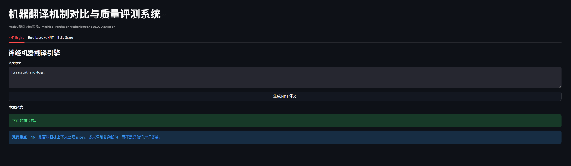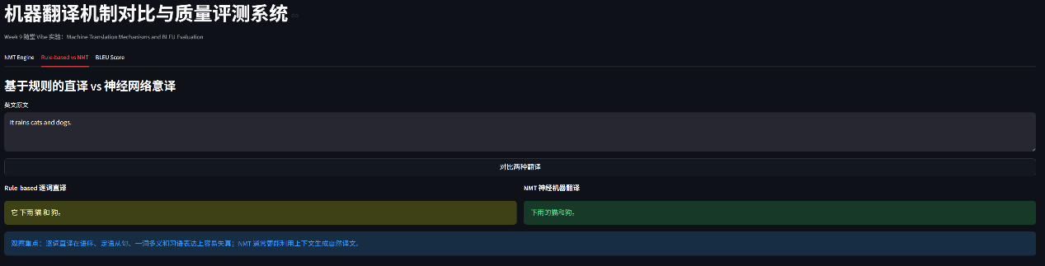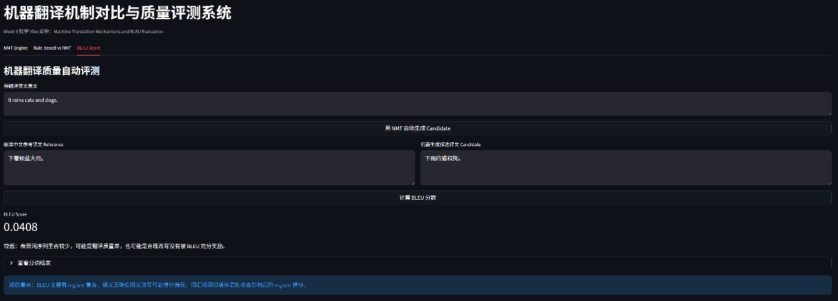

实验总结：
本次实验围绕“机器翻译机制与质量评测”展开，使用 Streamlit 构建了一个机器翻译对比与评测 Web 系统，并额外制作了一个 HTML 展示版本。系统主要包含三个模块：神经机器翻译引擎、基于规则的直译与 NMT 对比、BLEU 自动评测。
通过实验可以直观看到，Rule-based Machine Translation 依赖人工词典和简单规则，虽然实现方式清晰、可解释性强，但在处理英语习语、复杂语序、一词多义和上下文语义时表现较差。例如 It rains cats and dogs. 如果逐词翻译，会得到非常生硬甚至错误的结果，无法表达“大雨倾盆”的真实含义。
相比之下，Neural Machine Translation 能够利用上下文信息生成更加自然的译文。NMT 不再简单地进行词对词替换，而是通过神经网络学习源语言和目标语言之间的整体映射关系，因此在语序调整、语义表达和习语处理上通常更有优势。不过，NMT 也依赖模型、训练数据和运行环境，可能出现模型下载困难、翻译不稳定或语义偏差等问题。
在质量评测模块中，BLEU Score 提供了一种自动化评价机器译文的方法。它通过比较候选译文 Candidate 与参考译文 Reference 的 n-gram 重合程度来计算分数，并使用 brevity penalty 避免过短译文获得不合理高分。实验表明，BLEU 计算简单、速度快，适合批量评测，但它更关注表面词语匹配，不能完全理解语义。因此，同义替换、表达方式不同但语义正确的译文，可能会得到偏低分数。
总体来看，本实验帮助我们从功能实现和结果观察两个层面理解了机器翻译的发展脉络：从早期规则翻译，到统计机器翻译，再到神经机器翻译。同时也认识到，翻译质量评测不能只依赖单一指标，BLEU 可以作为参考，但还需要结合人工分析和具体语境进行判断。

